Методическая мастерская ***«Игровые технологии на уроках английского языка в условиях реализации ФГОС»***

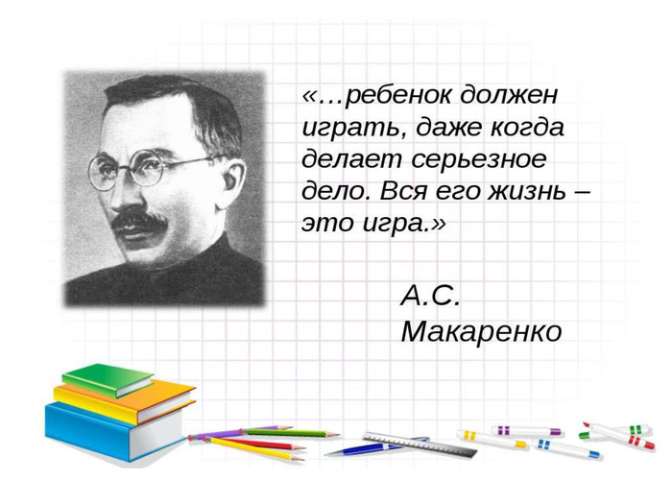

**Цель:**

повышение у педагогов интереса к использованию игровых технологий на уроках английского языка;  повышение профессионального мастерства участников занятия в процессе активного педагогического общения.

**Задачи:**

* познакомить с теоретической основой представляемого опыта;
* передать опыт использования игровых технологий на уроках английского языка путем прямого и комментированного показа последовательности действий, методов, приемов и форм педагогической деятельности;
* практическое применение игр на уроках английского языка.

**Продолжительность**: 15минут

Ход метод.мастерской

Учитель:Добрый день, уважаемые коллеги! Я рада приветствовать вас на моем методическом мастерстве. Я учитель английского языка в МБОУ «СОШ №9». Сегодня я постараюсь поделиться своим небольшим опытом в области преподавания английского языка.

Модернизация современного языкового образования в школе требует поиска эффективных путей активизации процесса обучения иностранному языку. В своей работе я стараюсь применять такие приемы обучения, которые способствуют поддержанию интереса учащихся к иностранному языку, помогают вовлечь в иноязычную речевую деятельность всех школьников, повышают эффективность урока.

Слайд № 1.

Картинки с различными видами игр (Игра на пианино, игра на гитаре, в теннис, в футбол, игра в песке, игра с игрушками).

*Посмотрите, пожалуйста, на экран. Что же общего между этими картинками, ключевое слово*. (ИГРА).

Слайд № 2

Совершенно верно. И тема моего методической мастерской «игровые технологии на уроках английского языка в условиях реализации ФГОС».

Современные методы обучения английскому языку в рамках новых стандартов должны отвечать следующим требованиям:

- создавать атмосферу, в которой ребенок чувствует себя комфортно;

- стимулировать интересы детей, развивать их желание учиться и тем самым делать реальным достижение ими успехов в обучении;

- затрагивать личность ребенка в целом и вовлекать в учебный процесс все его чувства, эмоции и ощущения;

- активизировать деятельность детей;

- делать ребенка активным действующим лицом в учебном процессе;

На мой взгляд, всем этим требованиям отвечает игровой метод обучения.

Так что же такое «игра»? Чаще всего игра ассоциируется у нас с легкостью, веселым ничего не значащим занятием. Несмотря на внешнюю легкость, игра является серьёзной, важной технологией, применение которой может решить многие проблемы. Она является хорошим средством активизации лексики, грамматики, отработки произношения, развития навыков устной речи, способствует созданию доброжелательной атмосферы на уроке.

Игра развивает умственную и волевую активность. Являясь сложным, но одновременно увлекательным занятием, она требует огромной концентрации внимания, тренирует память, развивает речь. Игровые упражнения увлекают даже самых пассивных и слабо подготовленных учеников, что положительно сказывается на их успеваемости. Именно в игре дети усваивают общественные функции, нормы поведения; всесторонне развиваются.

Слайд № 3

*На каком этапе можно использовать игру?*  (Вопрос к залу)

Место игры в ходе урока зависит от множества факторов: уровень подготовки учащихся, степень сложности изучаемого или контролируемого иноязычного материала, а так же конкретные цели, задачи и условия учебного занятия.

Игры могут быть использованы на разных этапах урока: в самом начале – для «разогрева», при введении нового материала, для закрепления пройденного, в середине занятия – чтобы сделать перерыв, при прохождении сложной или простой темы, в конце урока, когда у вас осталось несколько лишних минут.

Используя игры на уроках, нужно всегда помнить, что:

1. Выбор формы игры должен быть педагогически и дидактически обоснован. Нужно всегда знать цели использования игры.
2. В играх должно быть задействовано как можно больше учащихся.
3. Игры должны соответствовать возрасту и языковым возможностям детей, т.е. быть доступными.
4. Игры служат развитию всех видов речевой деятельности и проводятся на иностранном языке.

Слайд № 4

В настоящее время существует множество различных игр для урока иностранного языка. Постоянно создаются новые.

Все игры можно разделить на следующие группы:

|  |  |  |
| --- | --- | --- |
| Группа | Цель | Примеры |
| Фонетические | Развитие и формирование навыков произношения и восприятия иностранной речи на слух | Какой звук я задумал? (игра-загадка).  Назови слово с этим звуком.  Угадай по голосу.  Эхо.  Скороговорки. |
| Лексические | Семантизация новой лексики. Введение новых лексических единиц, повторение ранее изученных. | «ABC»  Съедобное – несъедобное  Лото или «Бинго»  *Снежный ком*  *Memory Game* |
| Орфографические | Формирование навыков правописания | Ребусы  Кроссворды |
| Грамматические | Введение нового грамматического материала. Закрепление определённой грамматической структуры. | Комнатный бой  “Hide-and-Seek”  Предложения в шляпе  Города |
| Ролевые | Формирование и развитие навыков монологической и диалогической речи | Who will say more?  Инсценировка бытовых ситуаций (в магазине, в театре) |

Часто одна и та же игра может быть и лексической, и грамматической, и ролевой.

Слайд № 5 (Презентация игр)

Сегодня я бы хотела представить несколько игр, которые я чаще всего использую на своих уроках. Эти игры больше всего нравятся детям и имеют положительный результат в достижении поставленных целей.

(Вопрос к залу) *Все ли ваши ученики в 8 классе умеют хорошо считать? Нет ли у них проблем с датами, с многосложными цифрами?*

С первого класса мы учим детей счёту. Вначале от 1 до 10, потом до 20, до 100 и т.д. Из урока в урок мы пишем на доске дату, называем номер страницы и номер упражнения, но к восьмому классу выясняется, что дети путают числительные 14 и 40, 15 и 50, забывают, как читаются даты. И тут нам на помощь приходит игра.

**«Принцесса на горошине»** Тема: Количественные числительные. Приготовьте горсть гороха и мешочек. Горошины пересчитайте и положите в мешок. В классе ученики поочерёдно помещают руку в мешок и вслух считают горошины: 'One! ... Two! ... Three, ...'. Цель упражнения - довести счёт на английском языке до автоматизма, сосредоточившись при этом на другом деле. Сбившийся со счёта, начинает заново, но не более двух раз. После того, как каждый игрок пересчитает горошины и огласит свой результат, вы объявляете правильный ответ. Побеждают участники задания, чьи цифры совпадут с вашей.

Следующая игра – «**Теннис»**

* Класс делится на пары.
* Два ученика поочередно начинают считать. Один ученик считает от 0, прибавляя по 2, другой начинает считать от 100 минус 2 (Например, 0, 100, 2, 98, 4, 96, 6, 94....)
* Когда счёт доходит до 50, в игру вступает следующая пара игроков.
* Это можно сделать с любыми другими множителями.

Игра **«Считаем месяцы»** поможет не только активизировать счёт, но и вспомнить названия месяцев. Для этого:

* Класс делится на две группы.
* Затем учитель говорит: «Сентябрь минус 3». Первая команда, давшая правильный ответ (июнь), получает очко.
* Учитель задает другие подобные вопросы.
* Команда, набравшая наибольшее количество очков, является победителем.

**«Математический диктант»** и игру **«Лото»** хорошо проводить на уроках повторения. Звучит аудиозапись с цифрами. Задача учащихся записать эти числа. При повторном прослушивании можно организовать взаимопроверку.

Слайд № 6 (Игра «Города»)

Цель игры **«Города»** - повторить числительные и глаголы в Past Simple Passive Voice.

Играют две команды. Каждая команда получает таблицу с названиями городов и с датами их основания. Некоторые графы пропущены. Отсутствующая информация находится у другой команды. Задача каждой команды: задать вопрос, услышать ответ и заполнить свою таблицу. Выигрывает та команда, кто быстрее заполнит таблицу.

|  |  |  |  |  |
| --- | --- | --- | --- | --- |
| **А** | |  | **В** | |
| **City** | **When?** |  | **City** | **When?** |
| Kazan | 1005 |  | 1005 |
| Moscow | 1147 | Moscow |  |
| Dresden |  | Dresden | 1216 |
| Bonn |  | Bonn | 1244 |
| Buinsk | 1780 | Buinsk |  |

**«На площади».** Пожалуйста, те, у кого синие листы, встаньте у стены. Обладатели желтых листочков, встаньте у противоположной стены класса, лицом друг к другу, коллега напротив это - ваш партнер. Вы на центральной площади города, где всегда много народу и очень шумно. Ваша задача: узнать у партнера отсутствующие номера телефонов. Условие игры: вам не разрешено приближаться друг к другу и показывать на пальцах. Начали. А теперь проверьте свои номера телефонов. Спасибо за участие.

**«На площади»**

Такие кричалки позволяют учащимся сфокусироваться на прослушивании, блокируя фоновый шум, чтобы услышать нужную им информацию.

Как только ученики запишут всю информацию, они могут встретиться друг с другом посередине класса и проверить свои ответы.

London Zoo 020 7722 3333

Madame Tussaud’s

Excel English 020 8365 2485

Heathrow airport

London Zoo

Madame Tussaud’s 0871 894 3000

Excel English

Heathrow airport 0844 335 1801)

А теперь побегаем. Следующая игра называется **«Running Dictation».**

Цель игры: развитие орфографических навыков. работа в парах. Один из учащихся пишет, другой диктует. Текст для всех один, он на доске. Задача того, кто диктует: подбежать к тексту, прочитать, вернуться к партнеру, продиктовать текст. К тексту можно подходить неограниченное количество раз. Победитель тот, кто быстрее напишет диктант.

Наша следующая игра **«BINGO. Собери три формы глагола».** Эта игра способствует непроизвольному запоминанию учащимися трех форм неправильных глаголов. Для этой игры я прошу всех учащихся сесть вокруг стола и взять по три карточки, на каждой из которых написана только одна форма глагола. ИХ задача: подобрать у себя три формы одного и того же глагола. По команде учителя учащиеся передают соседу справа одну ненужную им карточку и берут у соседа слева его карту. Карты можно передавать только по команде учителя. Победителем становится тот, кто первым соберёт три формы глагола и крикнет «Bingo».

Слайд № 7 (Результативность)

Итак, сегодня мы увидели, что использование различных игровых приёмов и ситуаций на уроках способствует формированию дружного коллектива в классе, приучает работать в команде, воспитывают ответственность и взаимопомощь, так как в игре они должны быть «одной командой», помогать и поддерживать друг друга.

Практика показывает, что использование игровых приемов на уроке иностранного языка снимает нервное напряжение у школьников, делает процесс обучения занимательным, создаёт у детей бодрое рабочее настроение, облегчает преодоление трудностей в усвоении учебного материала.

В конечном итоге, значительно повышается качество подачи материала и эффективность его усвоения, а, следовательно, и мотивация к изучению иностранного языка со стороны учащихся.

Слайд № 8 (Рефлексия)

Основополагающей цитатой моего методического мастерства были слова А.С.Макаренко 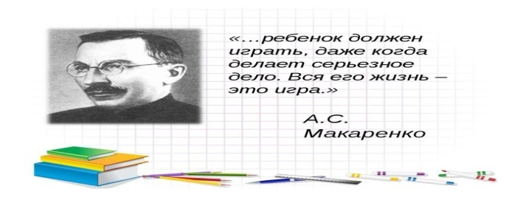

Сегодня я попыталась не только рассказать, но и показать, вам в процесс использования игр на уроках английского языка.

*Хочу закончить свое выступление небольшим экспромтом :*

*Я пойду на урок ,приготовив пирог ,*

*Под названием хитрым ENCOURAGEMENT(Инкариджмент )Поощрение*

*Я добавлю туда ложку радости, смеха,*

*Улыбки кусочек и кусочек успеха.*

*Немного любви и фантазии крошку,*

*Щепотку эмоции, творчества ложку,*

*Убеждения брошу, пожалуй, чуть-чуть.*

*И не забуду улыбок плеснуть.*

*Чтоб взять гаджеты в руки исчезли соблазны,*

*Интереса добавлю и приемов разных.*

*Не забуду о том, что готовя пирог,*

*Душу вкладывать нужно, конечно.*

*Хоть и сложный рецепт, но он мне помог*

*Показать детям путь в жизнь успешную.*

Надеюсь, я вас вдохновила на изучения ИЯ .Получилось у меня это или нет, пусть покажут ваши аплодисменты.

Огромное вам спасибо за внимание!